
活動報告表
活動名稱 | 參加全國校長特教研習
活動日期 | 107年11月14日 | 活動地點 | 台南海事學校
活動對象 | 校長 | 參加人數 | 1人
活動成效 | 參加全國校長特教研習
活動照片
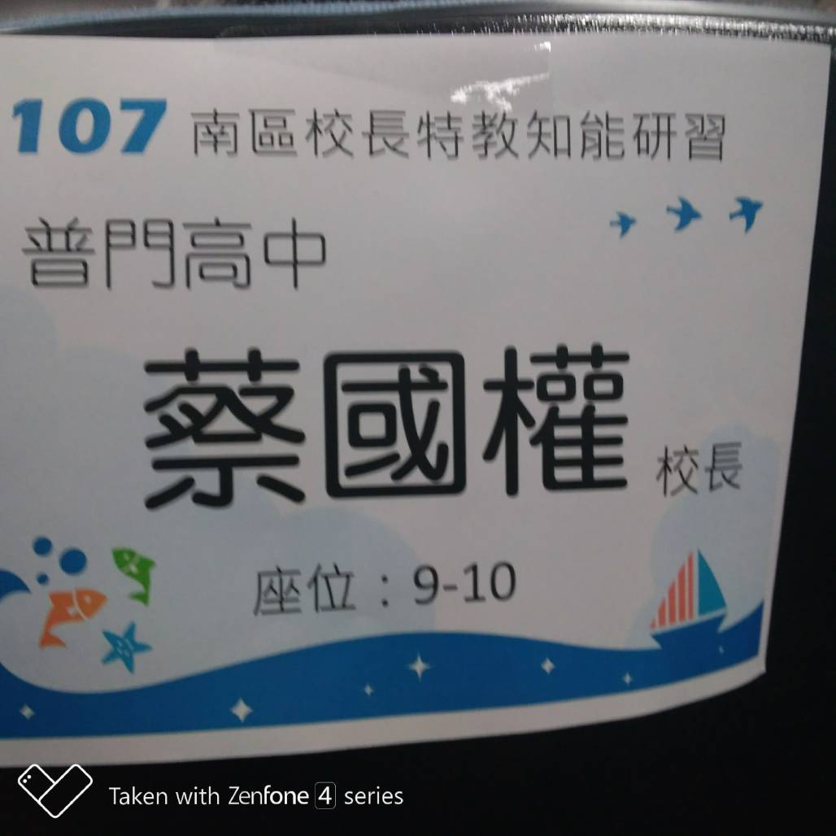
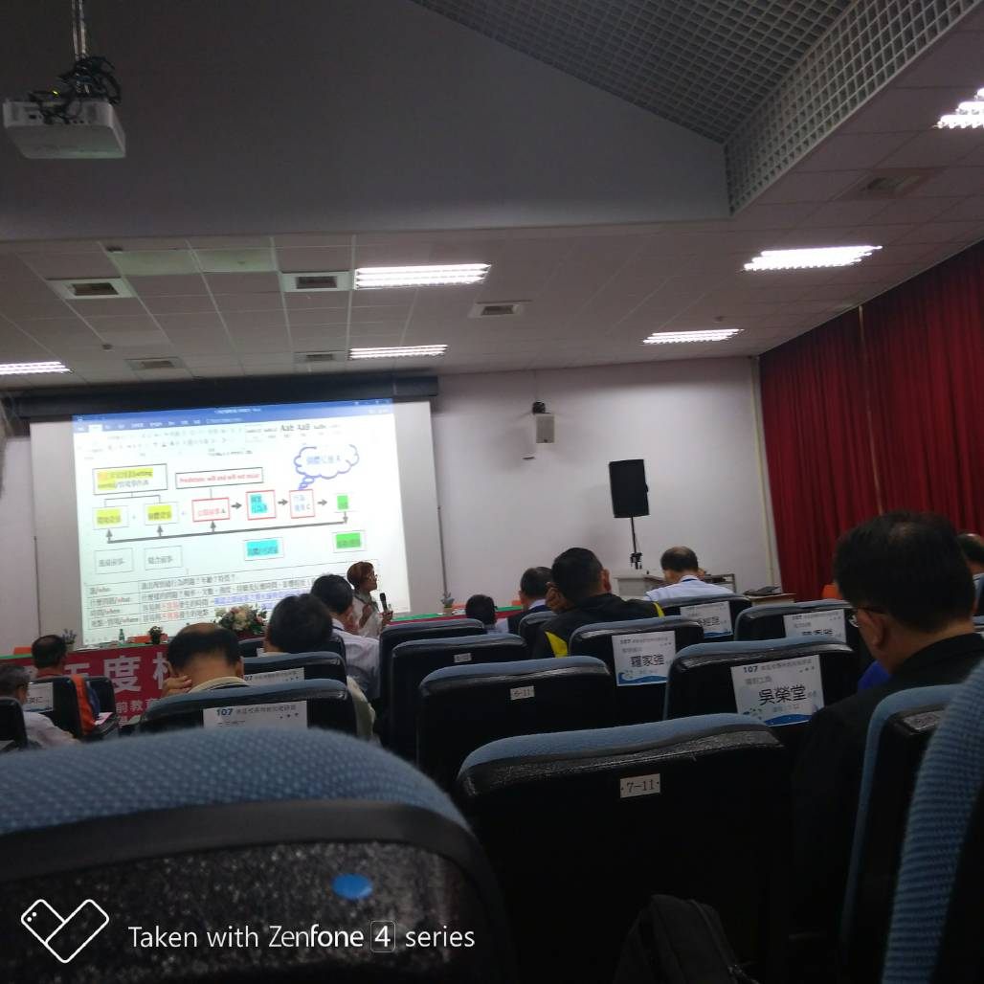

活動照片
